ГОСУДАРСТВЕННОЕ БЮДЖЕТНОЕ ОБРАЗОВАТЕЛЬНОЕ УЧРЕЖДЕНИЕ
ГОРОДА МОСКВЫ
ДЕТСКИЙ САД № 1323

Мини-музеи в детском саду
«в воскресный день с сестрой моей мы вышли со двора. – я поведу тебя в музей, - сказала мне сестра»
С. Михалков

воспитатель:
камина светлана сергеевна

введение
Почему я выбрала эту тему?
Уже не первый год в дошкольных учреждениях создают собственные музеи, пусть и маленькие. Это направление приобрело большую популярность, и сегодня мини-музеи стали неотъемлемой частью развивающей среды многих дошкольных учреждений. Для нашего детского сада это направление новое. Оно меня очень заинтересовало, но включение музеев в воспитательно-образовательный процесс, дело непростое. Поэтому я решила узнать:
- Что такое МИНИ-музей.
- Как организовать мини-музей в условиях дошкольно-образовательного учреждения.
- Значение и использование мини-музеев в ДОУ.

Что такое мини-музей?

Что я об этом узнала.

Слово "музей" происходит от греческого слова museion и латинского museum - храм муз, место, посвященное наукам и искусствам.

Музей - учреждение, которое занимается собиранием, изучением, хранением и показом предметов и документов, характеризующих развитие природы и человеческого общества и представляющих историческую, научную или художественную ценность.

Назначение музея – патриотическое воспитание дошкольников, суть которого, состоит в том, чтобы взрастить в детской душе семена любви к родной природе, родному дому и семье, истории и культуре своей страны, ко всему, что создано трудом родных и близких людей – тех, кого зовут соотечественниками.

В условиях детского сада невозможно создать экспозиции, соответствующие требованиям музейного дела. Поэтому их назвали «мини-музеями». Часть слова «мини-» отражает и возраст детей, для которых они предназначены, и размеры экспозиции, и определенную ограниченность тематики.

Важная особенность этих элементов развивающей среды — участие в их создании детей и родителей. Дошкольники чувствуют свою причастность к мини-музею: они участвуют в обсуждении его тематики, приносят из дома экспонаты. Ребята из старших групп проводят экскурсии для младших, пополняют их своими рисунками. В настоящих музеях трогать ничего нельзя, а вот в мини-музеях не только можно, но и нужно! Их можно посещать каждый день, самому менять, переставлять экспонаты, брать их в руки и рассматривать. В обычном музее ребенок — лишь пассивный созерцатель, а здесь он — соавтор, творец экспозиции. Причем не только он сам, но и его папа, мама, бабушка и дедушка. Каждый мини-музей — результат общения, совместной работы воспитателя, детей и их семей.

Как организовать мини-музей в ДОУ

В любом детском саду существует проблема свободных помещений. Для расположения мини-музеев можно использовать различные части групповых комнат, «раздевалок», спальных комнат, стены у входа в группу и т.п.

Содержание, оформление и назначение мини-музея обязательно должны отражать специфику возраста детей данной группы. Так, например, музей книги может появиться в подготовительной группе, а для малышей создается мини-музей игрушек-забав.
Мини-музеи должны постоянно пополняться новыми экспонатами. Здесь же размещаются детские работы, выполненные совместно со взрослыми.

Работу по созданию мини-музея можно разделить на три этапа:

Подготовительный этап.

В начале работы коллектив группы (дети, воспитатели) вместе с родителями определяют тему и название мини-музея, разрабатывают его модель, выбирают место для размещения.

Практический этап.

Взрослые и дети, следуя своим моделям, создают мини-музеи в группах. Большую роль в этом процессе играют родители, которые приносят экспонаты, помогают в оформлении. На последней стадии этого этапа воспитатели вместе с детьми разрабатывают содержание экскурсий по своему музею, причем сами дошкольники могут предложить, что именно они считают нужным рассказать о своих мини-музеях. Желающие становятся экскурсоводами.

Подведение итогов.
Исключительно важное место в работе мини-музея должны занимать экскурсии (занятия-экскурсии). И это вполне закономерно, так как музейная экспозиция и экскурсионный метод взаимосвязаны. Большое внимание надо уделять подготовке юных экскурсоводов из старших дошкольных групп. Они привлекаются к проведению экскурсий по музею для родителей и детей младшего дошкольного возраста.
Экскурсионная работа с детьми решает следующие основные задачи:
- выявление творческих способностей детей;
- расширение представлений о содержании музейной культуры;
- развитие начальных навыков восприятия музейного языка;
- создание условий для творческого общения и сотрудничества.
Методические формы экскурсионной работы с детьми дошкольного возраста в условиях музея достаточно разнообразные:
- проведение обзорных и тематических экскурсий,
- проведение познавательных бесед и мероприятий,
- организация выставок.

Перечисленные методы реализуются в разнообразных формах работы экскурсовода с детьми: викторинах и загадках, шарадах и ребусах, дидактических играх, творческих заданиях. Методические принципы экскурсионной работы четко определяются такими важными факторами, как развивающая направленность обучения, психологические особенности личности и возрастные особенности музейного восприятия.

ЗНАЧЕНИЕ И ИСПОЛЬЗОВАНИЕ МИНИ-МУЗЕЕВ
Мини-музеи в группах позволяют воспитателям сделать слово «музей» привычным и привлекательным для детей. Экспонаты используются для проведения различных занятий, для развития речи, воображения, интеллекта, эмоциональной сферы ребенка. Любой предмет мини-музея может подсказать тему для интересного разговора.
На базе мини-музеев можно организовать кратковременные (часто однодневные) выставки, которые называются «экспресс-выставками».
Дошкольники разных групп знакомятся с мини-музеями своих «коллег». При этом в средних, старших и подготовительных группах экскурсии могут проводить сами ребята, а в младших обо всем рассказывать воспитатели.
Экспонаты музея могут, используются воспитателями для работы с детьми для ознакомления с окружающим миром.
Главное, Мини-музеи могут стать неотъемлемой частью развивающей предметной среды детского сада.
Цели и задачи мини-музея:
  - Реализация направления «Музейная педагогика»
  - Обогащение предметно-развивающей среды
  - Обогащение воспитательно-образовательного пространства новыми формами
  - Расширение кругозора дошкольников
  - Формирование у дошкольников представление о музее
  - Развитие познавательных способностей и познавательной деятельности
  - Формирование проектно-исследовательских умений и навыков
  - Формирование умений самостоятельно анализировать и систематизировать полученные знания
  - Развитие творческого и логического мышления, воображения
  - Формирование активной жизненной позиции

НАШИ МИНИ-МУЗЕИ

Мини-музей Деда Мороза
Цели создания мини-музея:
- познакомить с историей празднования Нового года, «биографией»
Деда Мороза;
- воспитывать интерес к культуре и истории народов разных
стран, толерантность;
- расширить кругозор детей, их словарный запас.

Первый опыт организации мини-музея.
В мини-музеи представлено достаточно много иллюстративного материала (резиденция Деда Мороза), который размещен на стене. Альбомы со стихами и рассказами, игрушки, книги находятся на горизонтальной поверхности.  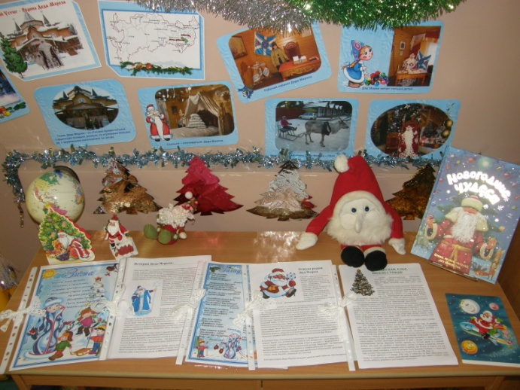  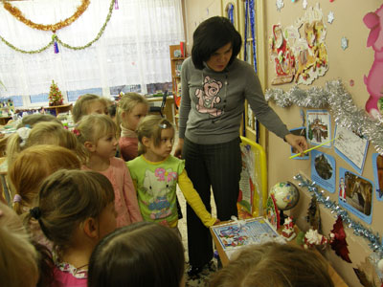 | Мини-музей был дополнен выставкой совместных работ детей и родителей на тему «Елочка-краса».  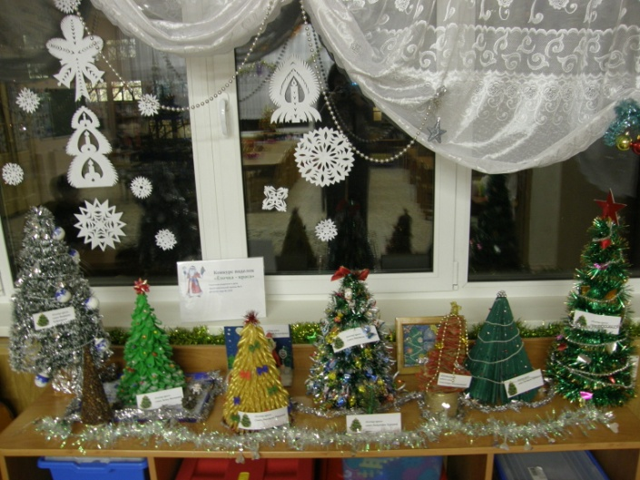  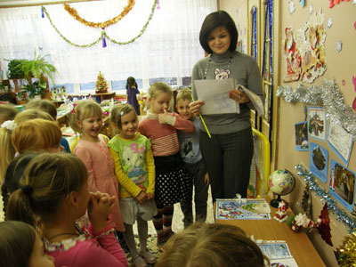
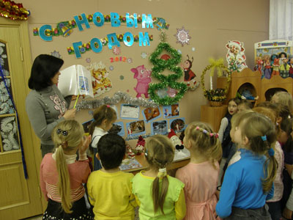 | 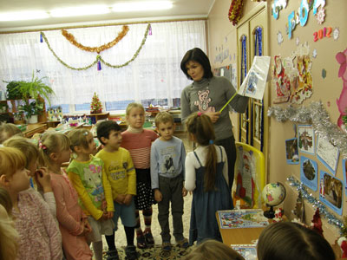
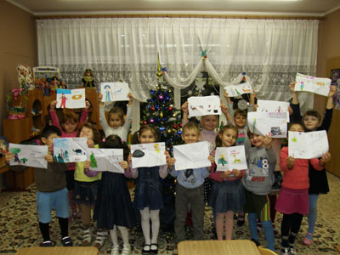 | После посещения мини-музея, все ребята написали письма для Деда Мороза и отправили в Великий Устюг, при помощи волшебного почтового ящика!!!
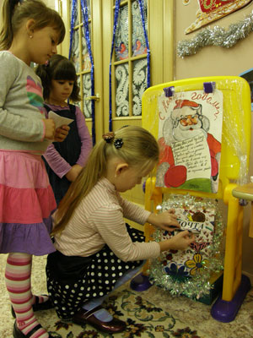 | 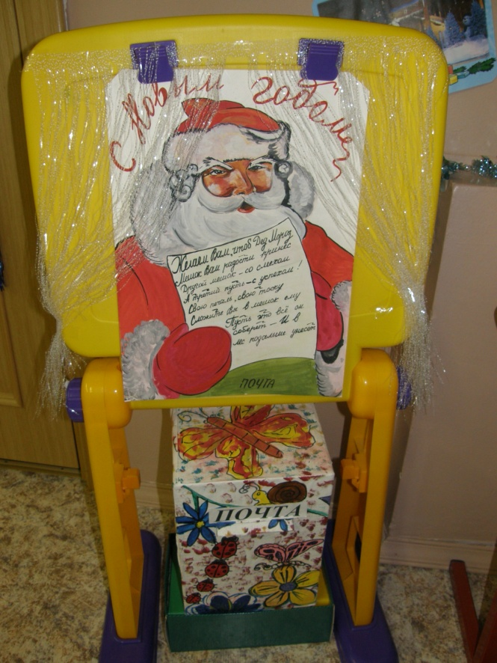

МИНИ-МУЗЕЙ «МОЯ РОДИНА – РОССИЯ»

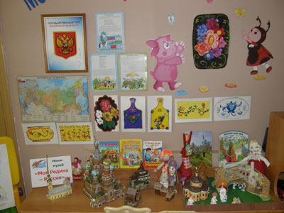 | 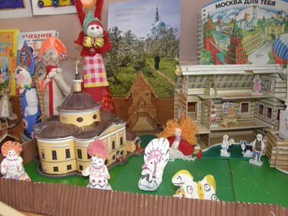
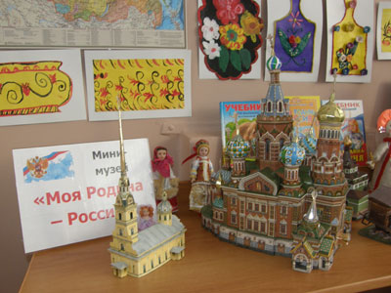 | 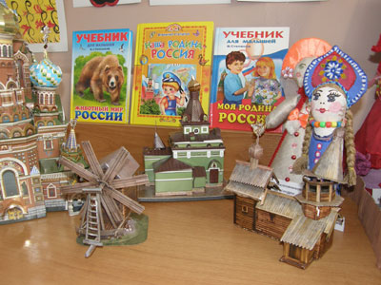
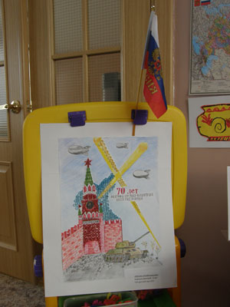 | 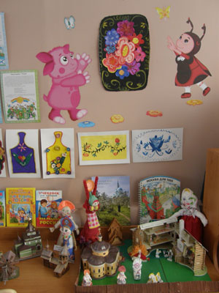

Цели создания мини-музея:
- Знакомство с историей, культурой, природными особенностями нашей страны
- воспитание патриотизма,
- знакомство с народными промыслами, с бытом россиян в разное время, с историческими и памятными местами;
- развитие речи;
- формирование представлений об историческом времени, связи со своими предками.
В ходе работы над мини-музеем «Моя Родина – Россия» с детьми была проведена следующая работа:
- Тематическая беседа на тему «Символика страны, городов»
- Тематическая беседа на тему «Русский быт»
- Художественное творчество:
- рисование по темам «Достопримечательности Москвы», «Народные промыслы – Гжель», «Народные промыслы – Жостово», «Народные промыслы – Хохлома»
- декоративная лепка «Веселый Городец», «Дымковские игрушки»
- С помощью родителей были созданы тряпичные куклы, Маслёна, а также собраны экспонаты древних сооружений в г. Кижи, Санкт-Петербурга, Москвы.
- По завершению работы над мини-музеем дети провели экскурсии для других групп.

Работая в этом году над созданием мини-музеев, я пришла к выводу, что это очень тяжелый, но в тоже время очень интересный и полезный труд. Ведь экспонаты любого мини-музея можно использовать для проведения различных занятий, для развития речи, воображения, интеллекта, эмоциональной сферы ребенка. Любой предмет мини-музея может подсказать тему для интересного разговора. Все трудозатраты окупаются, когда видишь наших детей – их развитость, их активность, их умение ладить в коллективе и, по большому счету, проявление их любви к своей родине. Более того, в обычном музее ребенок — лишь пассивный созерцатель, а здесь он — соавтор, творец экспозиции. Причем не только он сам, но и его папа, мама, бабушка и дедушка. Родители начинают интересоваться педагогическим процессом, задают вопросы, предлагают помощь. Работа по созданию мини-музеев сплачивает коллектив воспитателей, родителей, детей. Каждый мини-музей — результат общения, совместной работы воспитателя, детей и их семей.

